保护成年人

**会发生什么**

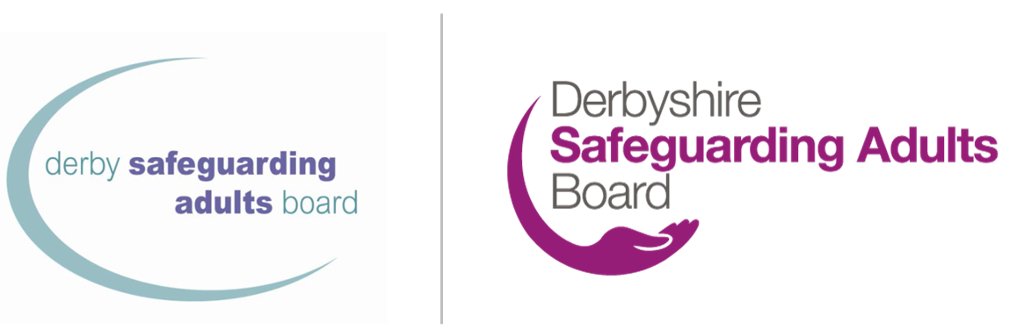



18岁或以上有护理和支持需求的成年人及其护理人员指南

|  |
| --- |
| 您在保护过程中的主要联系人是： |

|  |
| --- |
| 可以通过以下方式与他们联系： 电话：  电子邮件:  紧急电话：  非工作时间电话： |

# 为什么你收到这份传单

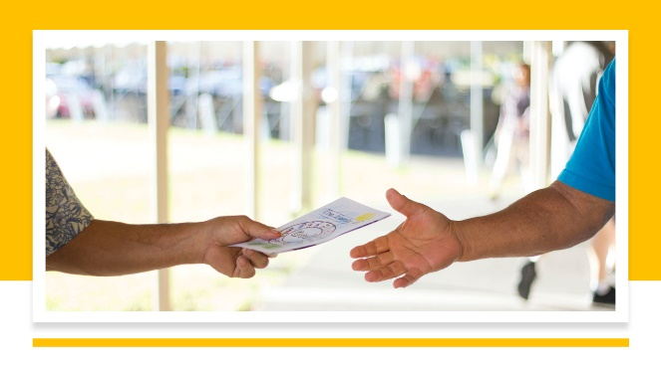有人担心您的安全和健康，我们希望为您提供支持，以确保您的安全。 这种支持被称为保障。 如果你是一名护理人员，你会收到这份传单，因为有人担心你所照顾的人的安全和福祉。

人人有权在不受伤害和忽视的情况下生活。

我们可能会被告知有人受到伤害或虐待。 当有人提出担忧时，我们会尝试找出发生了什么。

|  |
| --- |
| 目前我们担心： |

# 期待什么：成人保障



* 我们将与您交谈或请其他机构与您谈谈您希望如何保持安全。
* 我们将与您和/或您的代表一起制定计划以确保您的安全。
* 该计划可能涉及不同的组织，他们需要与您或您一起完成任务。
* 您可能会被邀请参加保护会议，您和所有可以为您提供支持的专业人员都可以提供帮助。
* 如果您在做出决策或理解有关保障过程的信息时遇到困难，我们将在必要时与您合作，以实现您的最大利益。
* 在保护过程结束时，我们想知道你的感受如何。
* 在整个保护过程中，您的福祉、安全和权利是我们的首要任务。

|  |
| --- |
| 可能参与帮助支持你进行保障的组织： |

# 你的观点/你的照顾者的看法



请在此处记录您的观点。 如果你是护理人员，请帮助你所照顾的人填写表格的这一部分，或者如果他们无法填写表格，你可以代表他们填写。

如果你愿意，你可以与你的主要联系人分享。

你可以录制：

* 你对已确定的风险的看法
* 你希望将来发生什么来帮助你保持安全
* 你认为当地机构可以做些什么来支持你
* 你认为机构应该知道的其他任何事情

|  |
| --- |
| 在这里写下你的看法（如果你是护理人员，请在下面陈述）： |

# 你的信息



我们将以我们希望您能理解的方式向您提供信息。

您将知道正在发生的事情并考虑您的观点。

你可以选择一个人来支持你。 倡导者可以帮助你说出你想说的话。 他们可以帮助确保其他人考虑你的观点。

* 在德比郡，独立的宣传支持由 [Cloverleaf Advocation 提供，电话 01924 45487](https://cloverleaf-advocacy.co.uk/areas/derbyshire) 5
* 在德比城，独立的宣传支持由 O [ne Advocation 提供，请致](https://www.citizensadvicemidmercia.org.uk/advocacy/)电 013 32 228748

您的信息可能需要与其他人共享，其中可能包括NHS专业人员或警察。 只有在必要时我们才会根据[德比郡议会的隐私声明和德[比市议会](https://www.derby.gov.uk/site-info/privacy-notices/about/)的隐私声明](https://www.derbyshire.gov.uk/council/gdpr/privacy-notices/privacy-notices.aspx)共享信息。

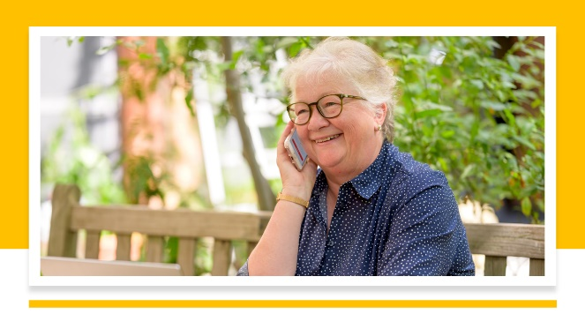

# 其他联系人

* [警察](https://www.derbyshire.police.uk/) — 在紧急电话中 999；非紧急电话 101
* [致电德比郡](https://www.derbyshire.gov.uk/council/contact-us/call-derbyshire/call-derbyshire.aspx) — 01629 533190
* [德比郡保护成人委员会](https://www.derbyshiresab.org.uk/home.aspx)网站[德比城成人护理](https://www.derby.gov.uk/site-info/privacy-notices/about/)网站或致电 01332 640777
* [德比市议会多机构保障中心 (MASH)](https://www.derby.gov.uk/health-and-social-care/safeguarding-adults-at-risk/safeguarding-vulnerable-adults/#page-6) ——致电 01332 642855，传真 01332 643299
* A@@ [ge UK Derby and Derbyshire](https://www.ageuk.org.uk/derbyandderbyshire/) — 致电 01773 766922
* C@@ [ommunity Action Derby](https://www.communityactionderby.org.uk/) — 致电 01332 346266
* [CVS（社区自愿支持）— Amber Valley — 致电](https://avcvs.org/) 01773 512076
* [CVS（社区自愿支持）— Bolsover-Bassetlaw — 致电 01246 605075（Bolsover）或](https://www.bcvs.org.uk/) 07923 256 973（Bassetlaw）
* [CVS（社区自愿支持）— 切斯特菲尔德和北德比郡链接 — 致电 01246 274844，发送电子邮件至 linkscvs@btconnect.com](mailto:linkscvs@btconnect.com)
* [CVS（社区自愿支持）— 德比郡山谷 — 致电 01629 812154](https://www.ddcvs.org.uk/)
* [CVS（社区自愿支持）— Erewash — 致电 01159 4](https://www.erewashvoluntaryaction.org.uk/) 66740
* [CVS（社区自愿支持）— High Peak — 致电](https://highpeakcvs.org.uk/) 01663 735350
* [CVS（社区自愿支持）— 南德比郡 — 致电 01283 2197](https://www.sdcvs.org.uk/) 61
* [德比毒品和酒精回收服务 — 致电](https://derbydrugandalcohol.nhs.uk/) 0300 790 0265
* [德比郡护理者协会](https://derbyshirecarers.co.uk/) — 致电 01773 833 833
* 德比郡家庭虐待求助热线是面向所有家庭虐待受害者的专业求助热线 — 致电 0800 019 8668，短信 07534 617 252
* [德比郡 LGBT+ 为德比郡的男女同性恋](https://www.derbyshirelgbt.org.uk/)、双性恋和变性者提供专业支持 — 致电 01332 207704
* [德比郡复苏伙伴关系](https://www.derbyshirehealthcareft.nhs.uk/services/drugs-and-alcohol-support/derbyshire-recovery-partnership)（毒品和/或酒精）
* 德比郡受害者服务处 — 致电 0808 612 6505
* [现代奴隶制求助热线](https://www.modernslaveryhelpline.org/) — 电话 0800 0121 700
* [全国家庭虐待求助热线](https://www.nationaldahelpline.org.uk/)（[避难所](https://refuge.org.uk/?gclid=EAIaIQobChMIp9mUtNeZ_QIVC-vtCh1NjQiNEAAYASAAEgJjpvD_BwE)和[妇女援助](https://www.womensaid.org.uk/)）— 电话 0808 2000 247
* [强奸危机](https://rapecrisis.org.uk/) — 致电 0808 802 9999
* [SAIL（性虐待和乱伦热线）](https://www.sailderbyshire.org.uk/)— 电话 0800 028 2678，短信 07522 561397
* [撒玛利亚人 — 致](https://www.samaritans.org/how-we-can-help/contact-samaritan/?utm_source=google&utm_medium=organic&utm_campaign=onebox)电 116 123
* [Stop Hate UK](https://www.stophateuk.org/) — 致电 0800 138 1625
* [SV2](https://www.sv2.org.uk/help-support/) 为性暴力受害者提供支持 — 致电 01773 746115
* [英国受害者支持组织](https://www.victimsupport.org.uk/help-and-support/?gclid=EAIaIQobChMIiP3RpdiZ_QIVzO3tCh2zugs7EAAYASAAEgIhSPD_BwE) — 电话 08 16 89 111

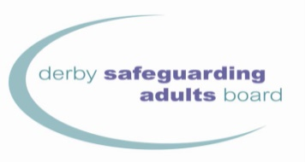





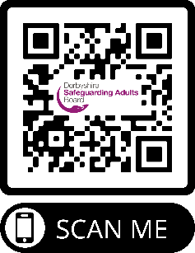

要使用二维码

1. 打开相机应用程序。
2. 在照片模式下选择后置摄像头。
3. 将要扫描的二维码放在屏幕上居中，然后将手机保持稳定几秒钟。
4. 点击弹出的通知以打开链接（您需要连接到互联网才能执行此操作）。

[www.derbysab.org.uk www.derbyshiresab.org.uk](http://www.derbysab.org.uk)

如果你想以不同的语言或格式收到这份传单，请发送电子邮件[至 DerbyshireSAB@derbyshire.gov.uk（德比郡居民），发送电子邮件至](mailto:DerbyshireSAB@derbyshire.gov.uk) [DSAB@derby.gov.uk](mailto:DSAB@derby.gov.uk)（德比郡居民）。